ACO Bogen m. eng. Radius GM-X DN40x87 Gradx1,5
ACO Haustechnik

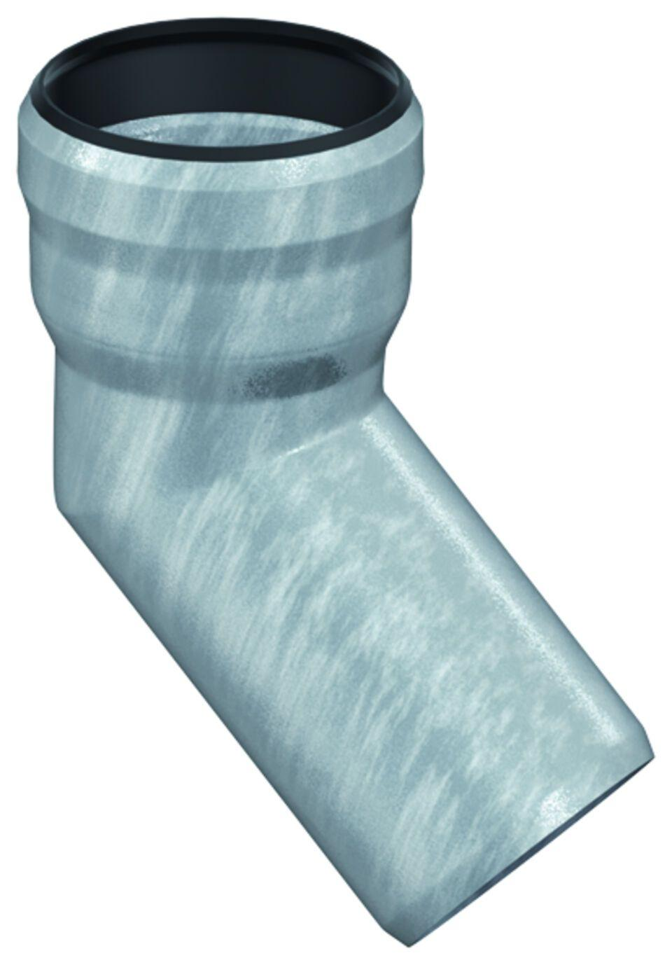Eigenschaften
GTIN:
8590830706699
HAN:
0174.12.06

